МІНІСТЕРСТВО ОСВІТИ І НАУКИ УКРАЇНИ

Українська академія друкарства

Кафедра комп’ютерних наук та інформаційних технологій

**ЗВІТ**

До лабораторної роботи № 4

На тему: “ Редактор формул Equation Editor”

З дисципліни: “Основи інформаційних технологій видавничої справи”

Виконала:

cт. гр. КН-12

Курдило Т.І.

Приняв:

Тимченко В.О.

Львів-2023

**Мета:** Опрацювати типові операції з набору формул у редакторі формул Equation Editor.

**Хід роботи:**

***Інструктаж із ТБ***

1. Запустіть редактор Word.
2. Вставте об’єкт Equation Editor у документ.
3. 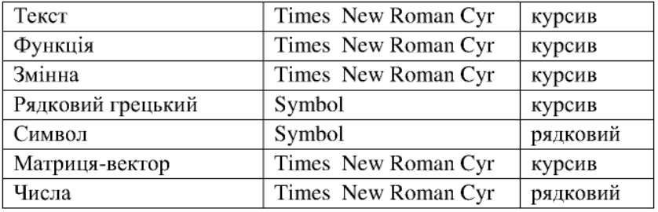Задайте розмір різних елементів формул згідно з таблицею:
4. 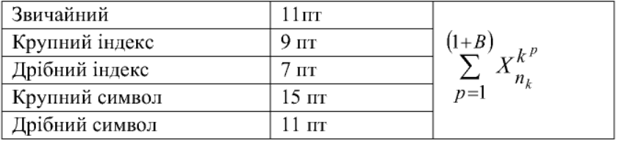Задайте шрифти та їхній вигляд для різних елементів формул згідно з таблицею:
5. 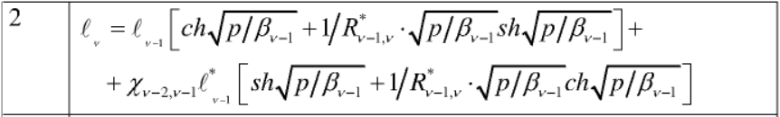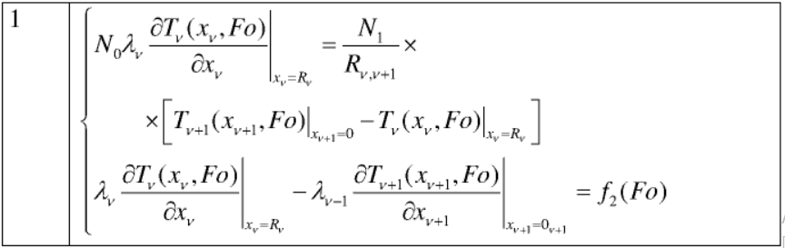Наберіть формули, які запропонував викладач.

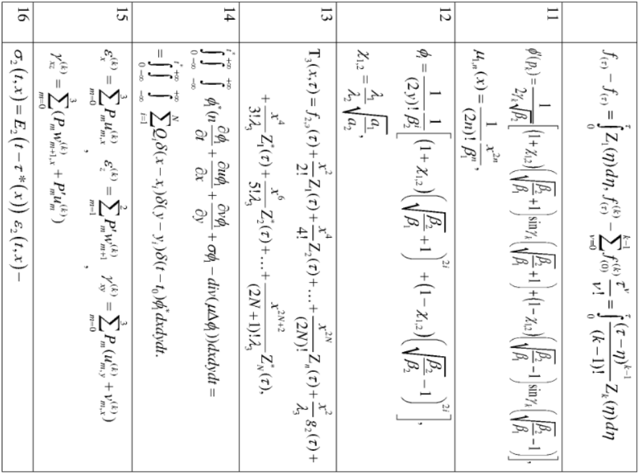 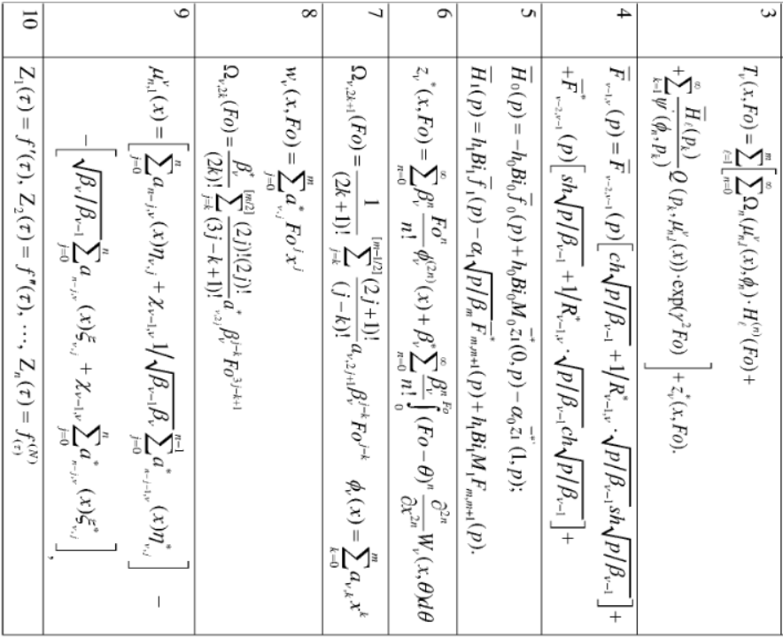

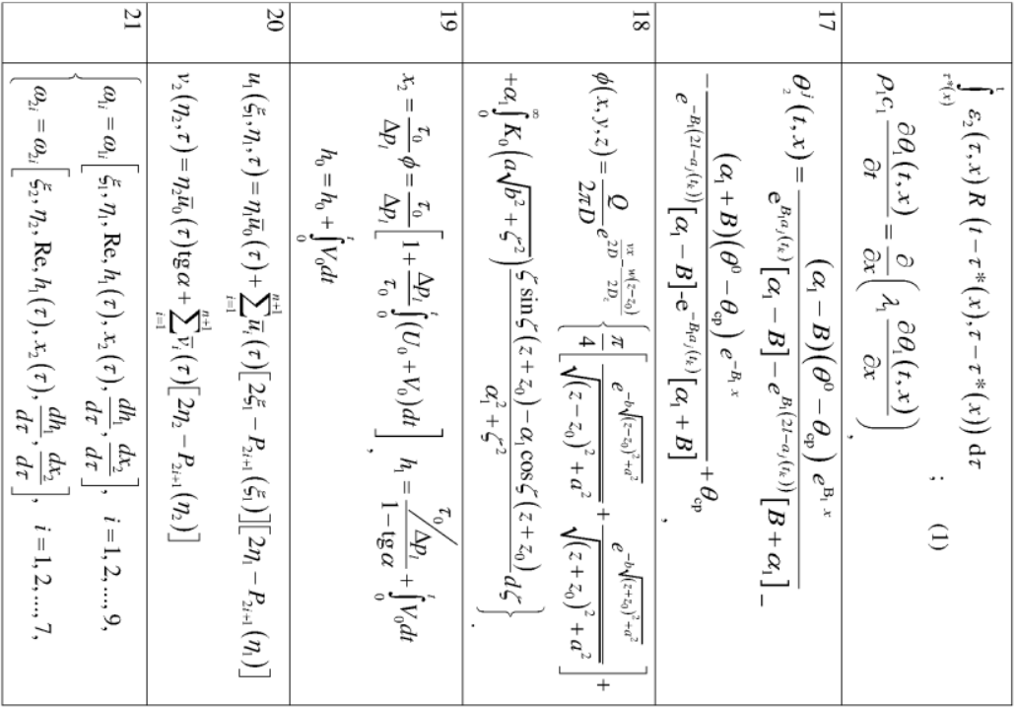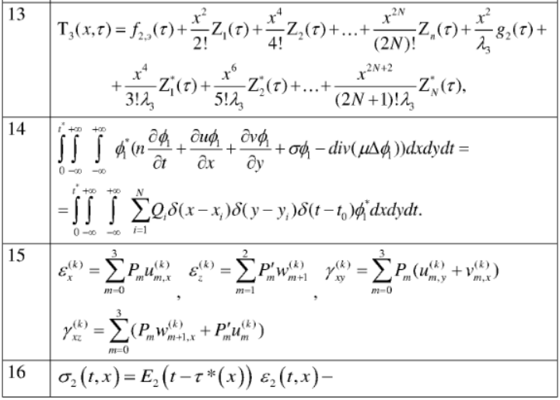

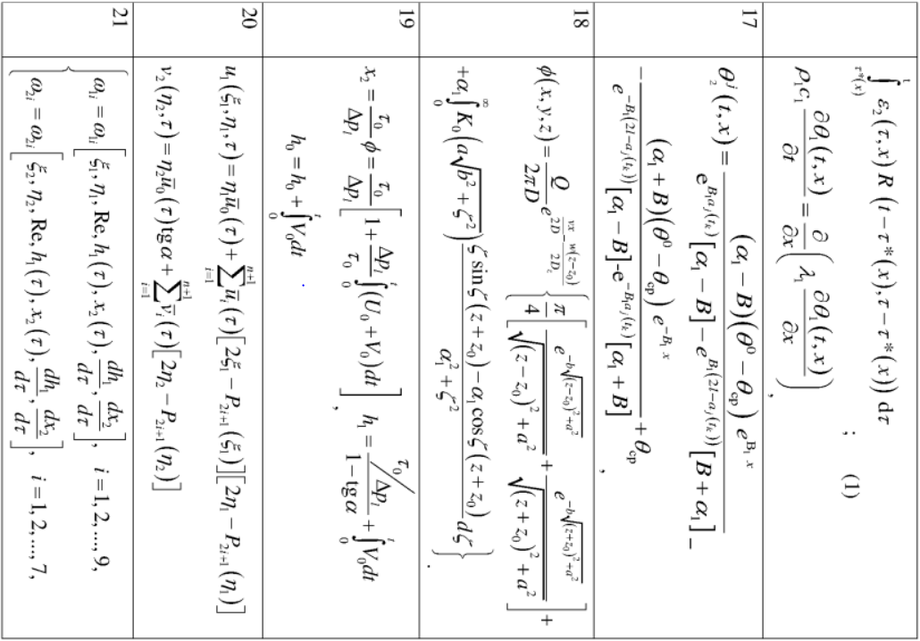

Відповіді на контрольні запитання:

1. Застосування різних стилів до тексту у формулі:

|  |  |
| --- | --- |
| Математичний | CTRL+SHIFT+= |
| Текст | CTRL+SHIFT+E |
| Функція | CTRL+SHIFT+F |
| Змінна | CTRL+SHIFT+I |
| Грецький | CTRL+SHIFT+G |
| Матриця-вектор | CTRL+SHIFT+B |

Зміна інтегралів у формулі:

|  |  |
| --- | --- |
| Нульовий пропуск | SHIFT+ПРОПУСК |
| Пропуск 1 пт | CTRL+ALT+ ПРОПУСК |
| Короткий пропуск (одна шоста частина довгого пропуску) | CTRL+ ПРОПУСК |
| Середній пропуск (одна третя частина довгого пропуску) | CTRL+SHIFT+ ПРОПУСК |
| Довгий пропуск | Немає |

Вирівнювання формул:

|  |  |
| --- | --- |
| Вирівнює всі рядки по лівому краю | CTRL+SHIFT+L |
| Вирівнює всі рядки по центру | CTRL+SHIFT+C |
| Вирівнює всі рядки по правому краю | CTRL+SHIFT+R |

1. Зміни стилів та розмірів після виходу з Equation Editor до редактора Word є актуальними, оскільки якщо ви вставляєте рівняння, створене в Equation Editor, в редактор Word, то стилі та розміри можуть змінитися в залежності від того, які налаштування застосовуються у редакторі Word. Це може статися, наприклад, якщо ви використовуєте різні шрифти у редакторі Word, порівняно з тим, який шрифт використовується в Equation Editor. Проте, якщо ви хочете, щоб ваші рівняння мали стійкі стилі та розміри, я рекомендую зберігати їх у вигляді зображення та вставляти у документ, як зображення. Тоді стилі та розміри залишаться незмінними.
2. Щоб збільшити відстань між символами у формулах, вам потрібно двічі клацнути компонент формули, який потрібно змінити. Далі оберіть «Формат»→ « Інтервал» згодом змініть відстань на потрібну та натисніть «ОК».
3. Щоб змінити стиль зробіть наступні дії:

* Двічі клацніть компонент формули, який потрібно змінити.
* Натисніть «Стиль»→ «Визначити».
* Установіть покажчик на стрілку праворуч від стилю, який слід перевизначити, та натисніть кнопку миші. Зі списку виберіть потрібне ім’я шрифту. Список шрифтів можна прокручувати.
* Для придання шрифту курсивного або напівжирного накреслення встановіть прапорець «Курсив» або «Полужирный» відповідно. Для видалення спеціального накреслення зніміть відповідний прапорець.
* Виконавши потрібні зміни, натисніть «ОК».

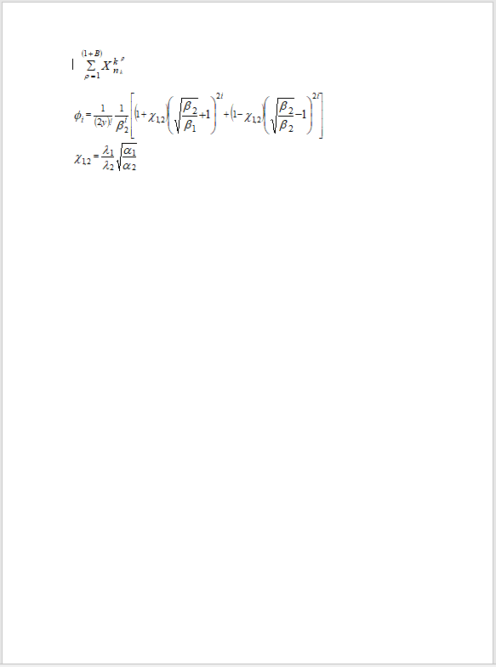**Протокол роботи**

**Висновок:** на цій лабораторній роботі я навчиласяопрацювати типові операції з набору формул у редакторі формул Equation Editor.